Les chrétiens dans l'Empire romain

Le christianisme est une nouvelle religion qui apparaît en Palestine il y a environ 2000 ans. A l’origine, un personnage Jésus.

Comment le christianisme apparaît-il ?

Documents 1, 2 page 120.

* *quelle est la région où naît Jésus ? Qui l’occupe à l’époque ?*
* *Où est né Jésus et où a-t-il vécu pendant son enfance ?*
* *D’après le texte 2, comment est décrit Jésus par cet auteur romain ? Qu’arrive-t-il  à Jésus? Comment appelle-t-on les personnes qui acceptent de suivre Jésus ?*

Jésus serait né en Palestine il y a environ 2000 ans conquise par les Romains. A l’époque, les juifs qui y vivent attendent la venue d’un Messie* (page 121). La vie de Jésus-Christ est décrite dans les Evangiles écrits par les premiers disciples du Christ (les Apôtres*).

Né à Béthléem dans une crèche, il aurait vécu à Nazareth avant de commencer à parcourir la Palestine à partir de l’âge de 30 ans environ en délivrant un message de paix et d’amour tout en promettant la vie éternelle après la mort dans le « royaume de dieu » ; certains juifs voient en lui le messie attendu : ce sont les premiers chrétiens. Il pratique certains miracles comme transformer l’eau en vin, rendre la vue…. . Mais craint par certaines autorités juives et romaines, il finit condamné à mort puis crucifié vers 30.

Selon les chrétiens, il serait ensuite ressuscité avant de monter au ciel tout en demandant à ses disciples de répandre ses paroles sur Terre.

Comment le christianisme s'étend-il dans l'Empire romain ?

*Documents 1, 2 et 3 pages 124/125*

Certains disciples commencent alors à voyager à travers la Palestine puis à travers l’empire romain (Paul de Tarse) afin de convertir les populations à la nouvelle religion chrétienne. Les disciples se mettent aussi à écrire la Bible des chrétiens dès le Ier siècle après JC. C’est le Nouveau Testament.

*Recopiez le document 2 page 124 dans le cahier.*

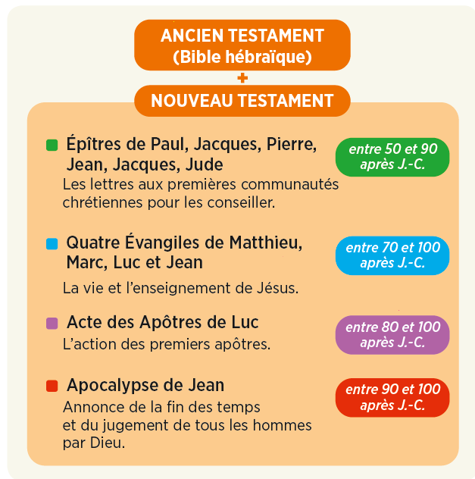

Les premières communautés chrétiennes se multiplient alors dans l’empire romain en respectant un certain nombre de rites comme le baptême* (page 121) par lequel on devient chrétien, la communion* (page 124) qui célèbre le dernier repas du Christ, la prière pour s’adresser à dieu ou Jésus ou se rassembler le dimanche. Afin de permettre la réunion des chrétiens, ils construiront à partir du IVème siècle les premières « églises » appelées alors les basiliques*.

*A la maison, réalisez le plan d’une basilique page 131 puis répondez aux questions activités page 131.*

|  |  |
| --- | --- |
|  |  |

Pourquoi les premiers chrétiens sont-ils persécutés ?

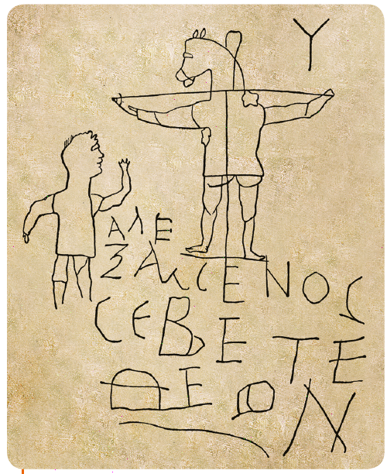

Etude du graffiti page 126 : - décrivez la scène

-qu’a voulu faire l’auteur de ce graffiti ?

- qu’est-ce que ça démontre surtout à propos des romains ?

Document 2 page 136 : - que se passe-t-il dans ce texte ?

* que reproche Saturninus à Spératus ?
* Que risque-t-il ? Voir documents 3 page 136 et document 5 page 137.

Document 3 page 126 : comment appelle-t-on une personne qui meurt pour ses croyances religieuses ? Cela peut-il convaincre d'autres personnes de devenir chrétien ? Pourquoi ?

Document 6 page 127 : qui est Constantin (voir document 5) ? que tolère-t-il dans cet édit de Milan ? Quelle religion Théodose interdit-il ?

Dès le début du christianisme, les chrétiens doivent affronter l’hostilité de la population romaine ainsi que des empereurs romains. Leurs croyances inquiètent, alors qu’ils refusent le culte impérial pourtant obligatoire. C’est pourquoi, les chrétiens sont victimes de persécutions* (page 126) à partir de l’empereur Néron (64 après JC, les chrétiens sont accusés de l’incendie de Rome) jusqu’au IIIème siècle. Les chrétiens développent alors le culte des martyrs* (page 126) afin de prouver la supériorité de leur religion. De nouvelles personnes se convertissent alors au christianisme.

L’empire romain devient chrétien

Au IVème siècle, l’empereur Constantin est le premier empereur à se convertir au christianisme. Il autorise en 313 le christianisme par l’Edit de Milan. A la fin du IVème siècle, les cultes païens* (page 126) sont interdits et le christianisme devient la religion officielle de l’empire. Cependant, le christianisme reste encore longtemps la religion des villes, les campagnes restent attachées aux anciennes croyances.

Faire exercices 1 et 2 page 132